**附件1：采购明细表：**

|  |  |  |  |  |  |  |  |  |  |  |  |  |
| --- | --- | --- | --- | --- | --- | --- | --- | --- | --- | --- | --- | --- |
| **包件名称** | **编号** | **工程名称** | **主要设备** | **型号** | **单位** | **数量** | **预算单价（元）** | **预算总价（元）** | **采购方式** | **交货期** | **采购单位** | **备注** |
| 包件1（电缆附件等） | GC031 | 乌审旗2022年农村电网巩固提升10KV及以下工程 | 低压电缆冷缩终端头 | 0.4KV四芯25-50 | 套 | 1000 | 115.00 | 115000.00 | 竞价采购 | 2022年6月30日前 | 乌审项目部 |  |
| GC031 | 乌审旗2022年农村电网巩固提升10KV及以下工程 | 铜接线端子 | DT-35mm | 个 | 2000 | 8.00 | 16000.00 | 竞价采购 | 2022年6月30日前 | 乌审项目部 |  |
| **合计** | | | | | | |  | **131000.00** |  |  |  |  |

**附件2**

**投标真实性承诺书**

（采购人名称）

（代理机构名称）

1. 我公司自愿参加 项目的投标，且公司资格条件符合本次采购/施工/服务项目的要求，同时具备如期供货（按供货要求完成项目的能力），并在此承诺所递交的投标文件中所有关于投标的资格文件、证明文件、陈述内容、资料等均真实可信，未弄虚作假。

2、我方在此声明，所递交的投标文件（包括有关资料、澄清）真实可信，不存在虚假隐瞒，也不存在第二章“投标人须知第1.4.3”项规定的任何一种情形。

3、若我方中标，经查实我方所提供的报名资料及投标文件内容不真实，存在伪造、虚假、隐瞒、欺诈等行为的，我方愿意按相关规定承担相应责任。

4、 （其他补充说明）。

供应商： （盖单位章）

法定代表人（单位负责人）或其委托代理人： （签字）

地址：

电话：

年 月 日

**附件3：财务、信誉承诺书**

致： （招标人） ：

我方在此声明

1、我单位不存在下列情形之一：

①近年（ 年至今）被责令停业，投标资格被暂停或取消，财产被接管、冻结，破产状态；

②近年（ 年至今）内有骗取中标和严重违约及重大材料质量问题；

③近年（ 年至今）在招投标活动或建设过程中有不良行为，有相关建设行政主管部门通报、处罚和停止投标等不良行为记录。

④供应商在近三年（招标文件发售之日起前三年）国内设备材料招标活动、供货合同履行、售后服务及产品运行过程中，无不良记录；

⑤近年因发生过骗取中标和严重违约、质量事故及重大合同纠纷被上级部门（内蒙古电力（集团）有限责任公司）通报/披露取消投标资格，并且目前处于处罚期内。按照内蒙古电力（集团）有限责任公司《关于对供应商不良行为处理的通知》的规定，列入最新发布的不良供应商名单。

⑥供应商未被列入《中电联关于发布第一批涉电力领域失信联合惩戒对象名单的通知》（中电联评询[2018]331号文）、《中电联关于发布第一批涉电力领域重点关注对象名单的通知》（中电联评询[2019]111号）、《中电联关于发布第二批涉电力领域重点关注对象名单的通知》（中电联评询[2019]194号）、《中电联关于发布第三批涉电力领域重点关注对象名单的通知》（中电联评询[2019]281号）、《中电联关于发布第五批涉电力领域重点关注对象名单的通知》（中电联评询[2020]137号）、《中电联关于发布第六批涉电力领域重点关注对象名单的通知》（中电联评询[2020]246号）、《中电联关于发布第七批涉电力领域重点关注对象名单的通知》（中电联评讯[2021]142号）的失信名单中的名单中。

2、财务状况良好，没有处于财产被接管、破产或者其他关、停、并、转状态。

3、我单位如果存在下列情形的，愿意承担取消中标资格、赔偿招标人的损失部分、接受有关监督部门处罚等后果：

①中标后，无正当理由放弃中标资格；

②中标后，无正当理由不与招标人签订合同；

③在签订合同时，向招标人提出附加条件；

④不按照招标文件要求提交履约保证金；

⑤要求修改、补充和撤销投标文件的实质性内容；

⑥要求更改招标文件和中标通知书的实质性内容；

⑦法律法规和招标文件规定的其他情形。

我方保证上述信息真实和准确，并愿意承担因我方就此弄虚作假所引起的一切法律后果。

特此承诺

供应商： （单位公章）

法定代表人或其委托代理人： （签字）

年 月 日

**附件4：**

**一、国家企业信用信息公示系统（www.gsxt.gov.cn）截图流程**

第1步：打开系统首页。

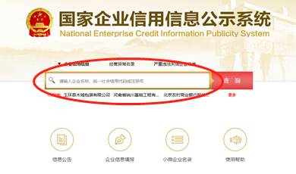第2步：空白处输入投标人名称并点击“查询”。

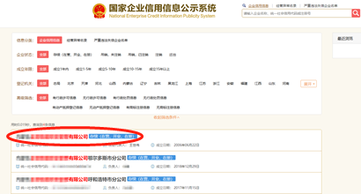第3步：点击选择投标人名称。

第4步：选择“列入严重违法失信企业名单（黑名单）信息”，截取当前页面，显示“暂无列入严重违法失信企业名单（黑名单）信息”即可报名。

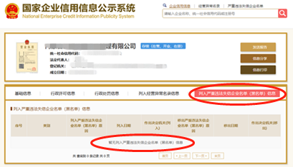

**二、“信用中国”网站（www.creditchina.gov.cn ）截图流程**

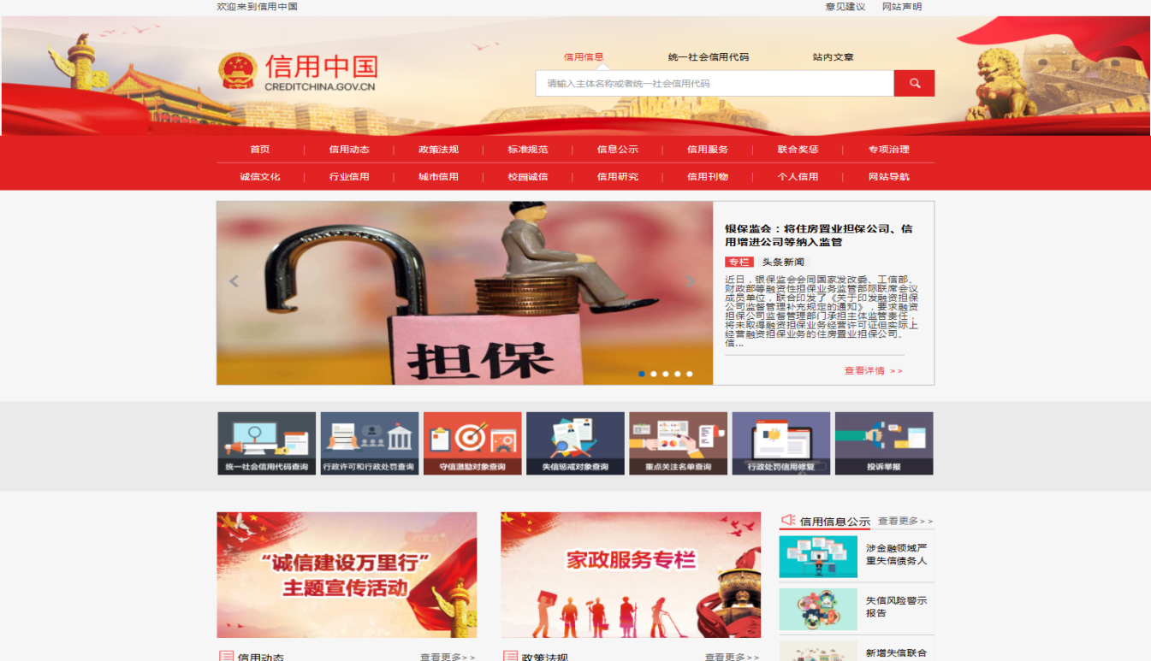第1步：打开系统首页。

第2步：下图搜索栏输入投标人名称并点击“查询”。

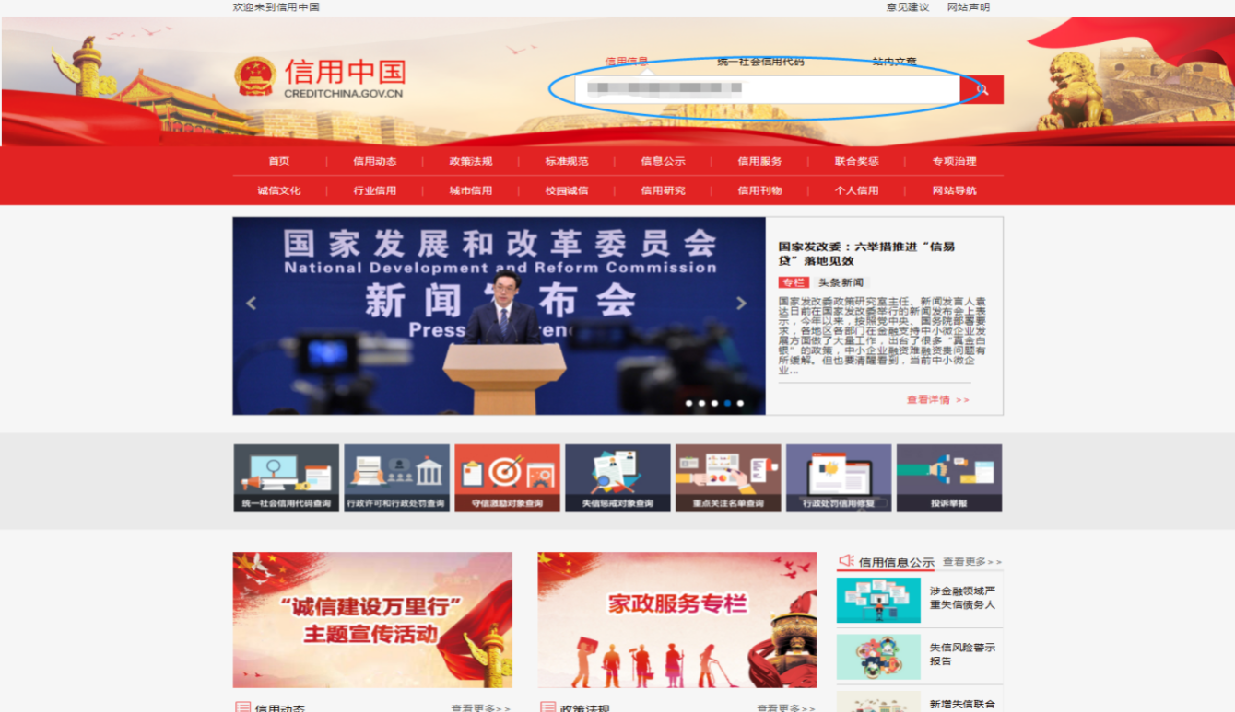

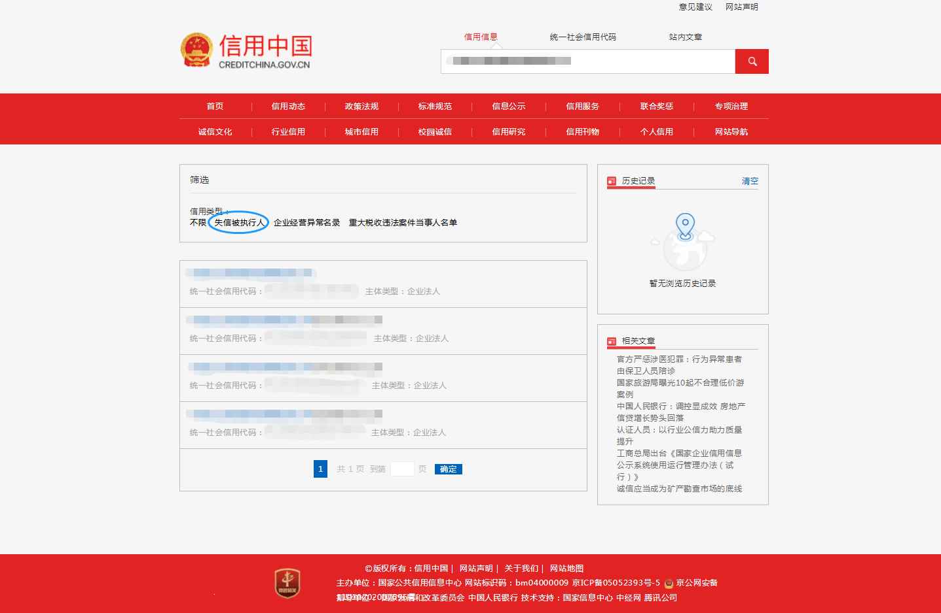第3步：信用类型选择“失信被执行人”。

第4步：截取当前页面，显示为“很抱歉，没有找到您搜索的数据”即可报名。

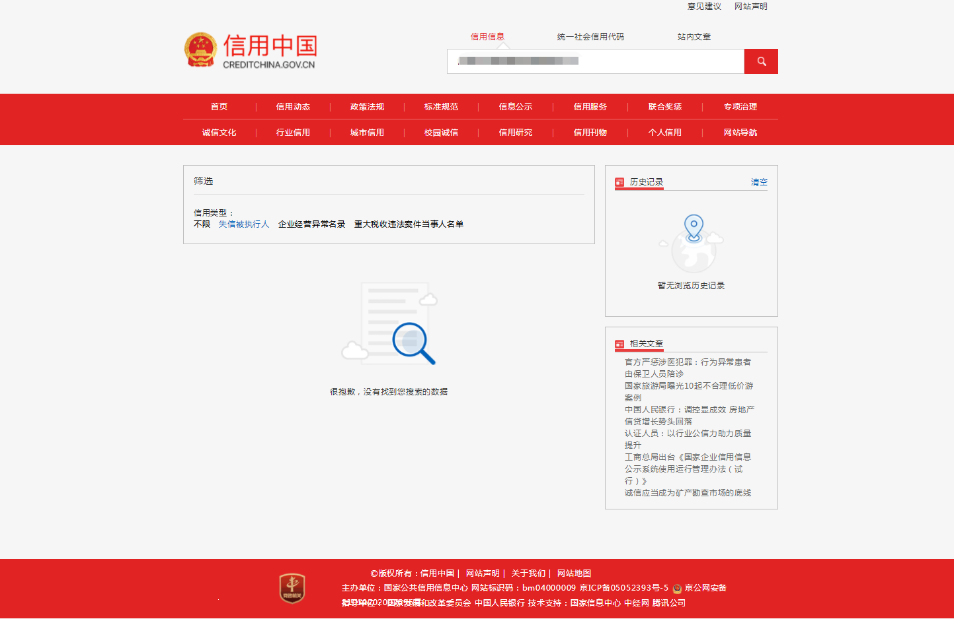

**中国执行信息公开网”网站（http://zxgk.court.gov.cn/shixin/）截图流程**

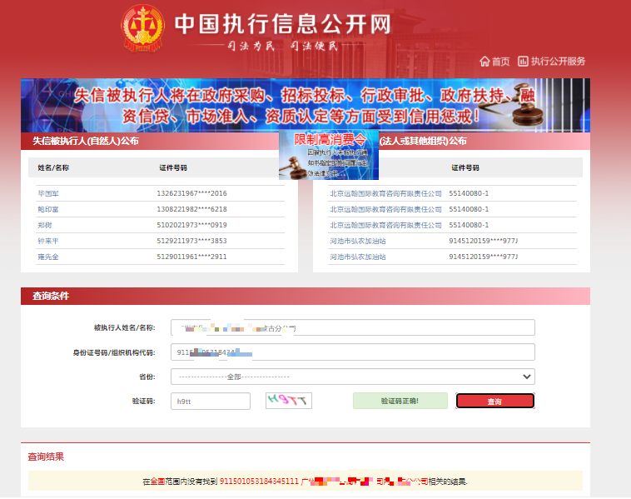

**三、中国裁判文书网（<http://www.wenshu.court.gov.cn>）截图流程**

第1步：打开系统首页。

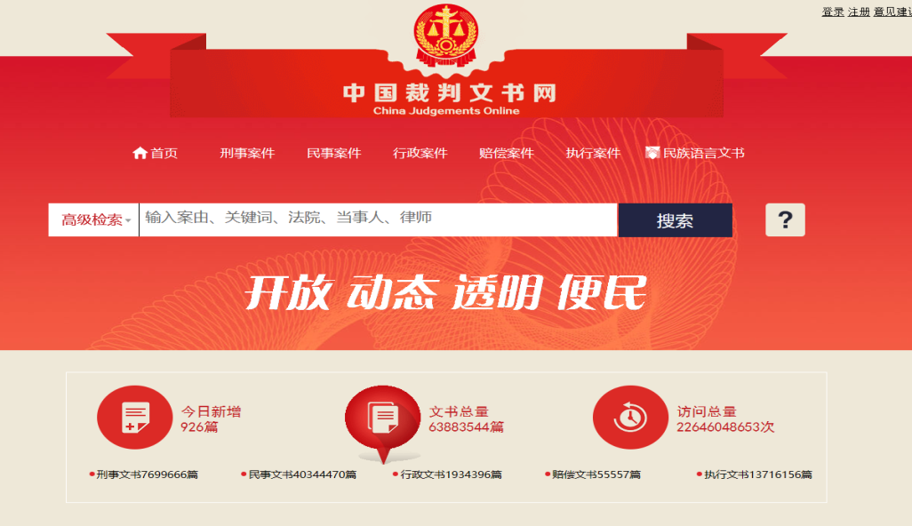

第2步：点击“高级检索”，“全文检索”处输入“公司名称”，案由选择“刑事案由”→“贪污贿赂罪”→“行贿罪”，“裁判日期”选择近一年。

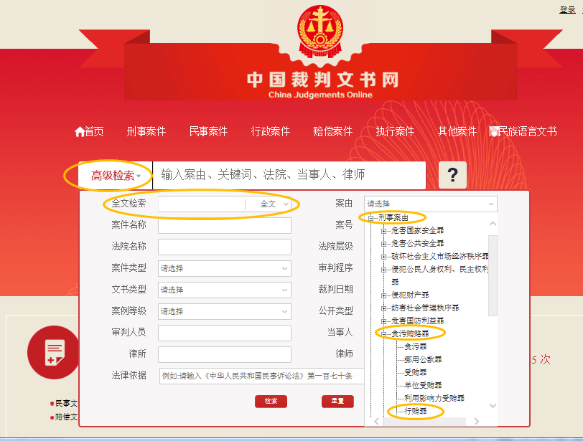

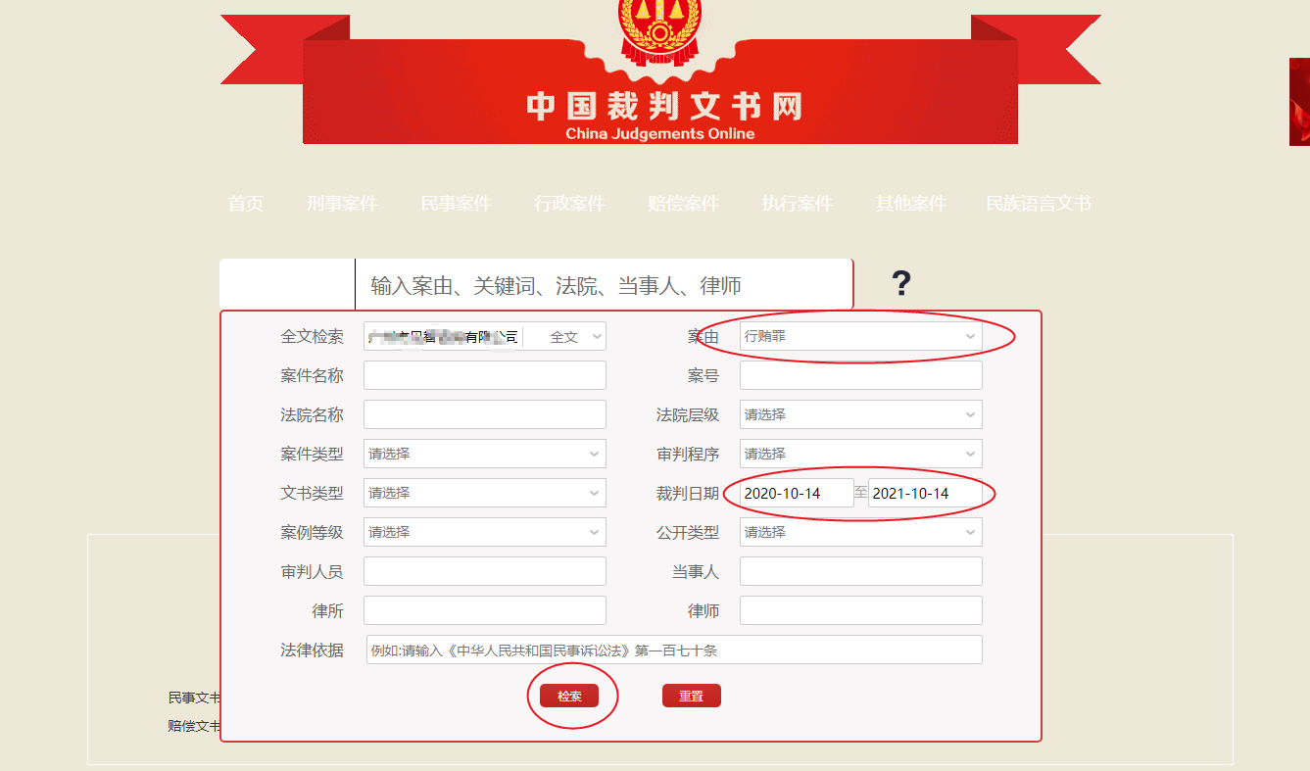

第3步：点击“检索”，截取当前页面。

